Муниципальное общеообразовательное бюджетное учреждении

«Новоладожская средняя общеобразовательная школа №2»

**ИССЛЕДОВАТЕЛЬСКАЯ РАБОТА**

**Мыльные пузыри**

**Васильева Ангелина**   
ученица 3 «А» класса

Учитель химии высшей категории

**Шабанова Оксана Валентиновна**

Новая Ладога

2016 г

|  |
| --- |
| **Введение**………………………………………………………................................3 |
| **Глава 1.**Что такое мыльный пузырь и кто его придумал……………………..4 |
| **Глава 2.** История открытия мыльных пузырей ………………………................6 |
| **Глава 3**. Интересные факты о мыльных пузырях……………..………………..7  **Глава 4**. Опытно-экспериментальная работа…………………………………..10  Анкетирование …………………………………………………………………..10  Рецепты приготовления мыльных пузырей …………………………………….11 |
| **Заключение**………………………………………………………………………13 |
| **Литература**……………………………………………………………………….14 |
|  |

Как красивы – посмотри! –

Мыльные пузыри.

Стайкой по ветру летят

И на солнышке блестят.

Взяли краски у зари

Эти чудо-пузыри!

**Введение**

В прошлом году в наш город приезжал цирк. Мама купила мне билет на представление. Шоу с мыльными пузырями вызвало у меня незабываемое впечатление. И я задумалась: «А из чего делают мыльные пузыри? Что необходимо для их получения. И решила провести исследование **на тему «Мыльные пузыри».**

**Цель:**

* Выявить наиболее эффектные способы получения мыльных пузырей в домашних условиях.

Для достижения поставленной цели мне необходимо было решить следующие **задачи:**

1.Познакомиться с понятием «мыльный пузырь».

2.Изучить литературные источники, рассказывающие о мыльных пузырях.

3.Изучить рецепты приготовления мыльных пузырей.

4. Провести исследования состава жидкости для мыльных пузырей.

**Предмет исследования:** способы получения мыльных пузырей.

**Методы исследования:** анкетирование, анализ информационных источников по проблеме, эксперимент, наблюдение.

**Что такое мыльный пузырь?**

**Мыльный пузырь** — тонкая многослойная [плёнка](http://ru.wikipedia.org/wiki/%D0%9F%D0%BB%D1%91%D0%BD%D0%BA%D0%B0) [мыльной](http://ru.wikipedia.org/wiki/%D0%9C%D1%8B%D0%BB%D0%BE) воды, наполненная воздухом, обычно в виде [сферы](http://ru.wikipedia.org/wiki/%D0%A1%D1%84%D0%B5%D1%80%D0%B0_(%D0%BF%D0%BE%D0%B2%D0%B5%D1%80%D1%85%D0%BD%D0%BE%D1%81%D1%82%D1%8C)) с переливчатой [поверхностью](http://ru.wikipedia.org/wiki/%D0%9F%D0%BE%D0%B2%D0%B5%D1%80%D1%85%D0%BD%D0%BE%D1%81%D1%82%D1%8C)

Мыльные пузыри обычно существуют лишь несколько секунд и лопаются при прикосновении или самопроизвольно. Их часто используют в своих играх дети, но использование пузырей в развлекательных шоу показывает, что и взрослым они тоже нравятся.

Из-за недолговечности мыльный пузырь стал синонимом чего-то привлекательного, но бессодержательного и недолговечного. Иногда акции на финансовом рынке сравнивают с мыльными пузырями.

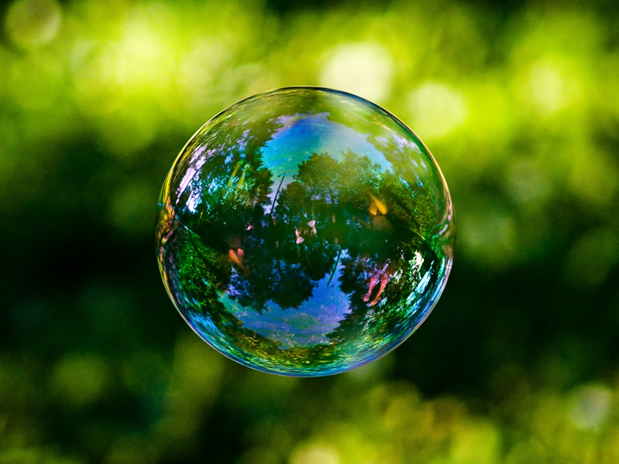

Пузырь существует потому, что поверхность любой жидкости (в данном случае воды) имеет некоторое поверхностное натяжение, которое делает поведение поверхности похожим на поведение чего-нибудь эластичного. Однако, пузырь, сделанный только из воды, нестабилен и быстро лопается. Для того, чтобы стабилизировать его состояние, в воде растворяют какие-нибудь поверхностно-активные вещества, например, мыло.

Распространённое заблуждение состоит в том, что мыло увеличивает поверхностное натяжение воды. На самом деле, оно делает как раз обратное, уменьшает поверхностное натяжение примерно до трети от поверхностного натяжения чистой воды. Когда мыльная плёнка растягивается, концентрация мыльных молекул на поверхности уменьшается, увеличивая при этом поверхностное натяжение. Таким образом, мыло избирательно усиливает слабые участки пузыря, не давая им растягиваться дальше. В дополнение к этому, мыло предохраняет воду от испарения, тем самым делая время жизни пузыря еще больше.

Сферическая форма пузыря также получается за счёт поверхностного натяжения. Силы натяжения формируют сферу потому, что сфера имеет наименьшую площадь поверхности при данном объёме. Эта форма может быть существенно искажена потоками воздуха и самим процессом надувания пузыря. Однако, если оставить пузырь плавать в спокойном воздухе, его форма очень скоро станет близкой к сферической.

**История появления мыльных пузырей**

 Мыльные пузыри были придуманы несколько тысяч лет назад. Это стало известно при очередных раскопках. В городе Помпеи были найдены так называемые фрески, на которых были изображены дети, играющие с мыльными пузырями. Также в Китае были найдены старинные папирусы, на них были изображены люди, которые выдували мыльные пузыри из трубочек, сделанных из глины. И в XVII веке художники изображали на своих холстах пастухов, играющих с пузырями.

В XIX веке люди приспособились делать мыльные пузыри более просто. После стирки мыльную воду использовали для таких игр. Впервые производить стали жидкость для мыльных пузырей в компании «Пирс Соап Компани» (эта компания занималась варкой мыла) в 1886 году. Реклама была сделана из картины «Пузыри», которую написал Джон Миллес. В самом начале мыльные пузыри продавались только в магазинах этой фирмы, а вскоре их можно было купить почти за бесценок у любого уличного торговца. И что самое удивительное, товар был настолько потребляем, что владельцы фирмы «Пирс Соап Компани» были шокированы.

В 40-х годах XX века еще одна компания, под названием «Чемтой», начала выпускать жидкость для мыльных пузырей. Раньше она производила чистящие средства. Но в 60-е годы был бум мыльных пузырей, ведь хиппи избрали их как символ мира.

На этом история мыльных пузырей не закончилась, так как человек всегда стремился к прогрессу, то решили сделать надувание пузырей автоматическим. Каждое изобретение совершенствовалось со временем и можно было из этих аппаратов выдувать мыльные пузыри, размерами с воздушный шар. Такие установки делали на различных шоу. Для детей же был придуман пистолет, который при заполнении выпускал небольшие пузыри.

**Интересные факты о мыльных пузырях**

Многие любят выдувать мыльные пузыри, но не относятся к этому делу с таким жаром, как англичанин Сэм Хист. Провозгласив себя ученым – «пузыреологом», Сэм научился создавать пузыри невероятных размеров. А 23 ноября 2007года он побил рекорд книги Гиннеса, представив пузырь, внутри которого свободно разместилось 50 человек! Высота пузыря достигала 1,5м., а ширина – 3,3м.

Кому-то может показаться, что этого просто не может быть, так как обычные мыльные пузыри не достигают и двадцати сантиметров. Но на самом деле у Сэма есть несколько секретов. Для эксперимента он использует школьников, а для выдувания пузырей - специальные приспособления, включающие вентилятор и веревочную петлю.

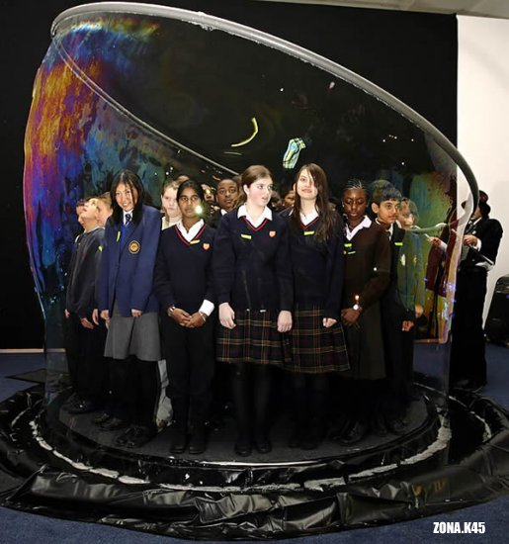

**Факт о замерзании пузырей**

«Если надуть пузырь при температуре −15 °C, то он замёрзнет при соприкосновении с поверхностью. Воздух, находящийся внутри пузыря, будет постепенно просачиваться наружу, и в конце концов пузырь разрушится под действием собственного веса.

При температуре −25 °C пузыри замерзают в воздухе и могут разбиться при ударе о землю. Если при такой температуре надуть пузырь тёплым воздухом, то он замёрзнет почти в идеальной сферической форме, но по мере того, как воздух будет охлаждаться и уменьшаться в объёме, пузырь может частично разрушиться, и его форма будет искажена. Пузыри, надутые при такой температуре, всегда будут небольшими, так как они будут быстро замерзать, и если продолжать их надувать, то они лопнут»

Замерзший пузырь напоминает хрустальную сферу, которая коснувшись земли, рассыпается на осколки. На мой взгляд, это просто волшебно!

**Опытно-экспериментальная работа**

В начале своего исследования я провела опрос среди своих одноклассников, в котором приняли участие 23 человек. Были получены следующие результаты.

1. Нравится ли тебе пускать мыльные пузыри?



2.Поднимают ли тебе настроение мыльные пузыри?



3. Какой раствор ты используешь для выдувания мыльных пузырей?



**Рецепты приготовления мыльных пузырей в домашних условиях**

**Первый способ:**

Смешать 1 стакан воды, стакан жидкости для мытья посуды, 1 ч.л. сахара и 2 ч.л. глицерина (продается в любой аптеке). Все хорошенько размешать и ваш раствор готов. **Глицерин именно то средство, которое делает стенки мыльного пузыря прочнее, а сам пузырь, соответственно, более долго живущим!**

**Второй способ:**

Самый простой и эффективным оказался следующий рецепт мыльных пузырей: 0,5 стакана детского шампуня ; 1,5стакана воды; 2ч. ложки сахара и 3 ч ложки глицерина

**Третий способ:**

Кусок хозяйственного мыла натираете на крупной терке. Полученную мыльную стружку (4 столовые ложки) на медленном огне растворяете в 400 мл. горячей воды. Только осторожно, густой горячий мыльный раствор – то же самое, что горячий кисель - можно сильно обжечься. Раствор оставляете на неделю, после чего добавляете в него 2 чайные ложки сахара. Оставляете до растворения сахара, перемешиваете. Готово!

**Четвертый способ:**

Этот рецепт мыльных пузырей посложнее и приготовление раствора займет больше времени. На 600 мл горячей воды необходимо взять 300 мл глицерина, 20 капель нашатырного спирта и 50гр любого порошкообразного моющего средства. Все ингредиенты перемешиваем и оставляем настояться на два-три дня. После этого раствор тщательно профильтровываем и ставим в холодильник на 12 часов. И, наконец, можно приступать к выдуванию радужных красавцев. Из такой смеси можно выдувать очень большие и всякие фигурные пузыри, т.к. глицерин делает их прочнее**.**

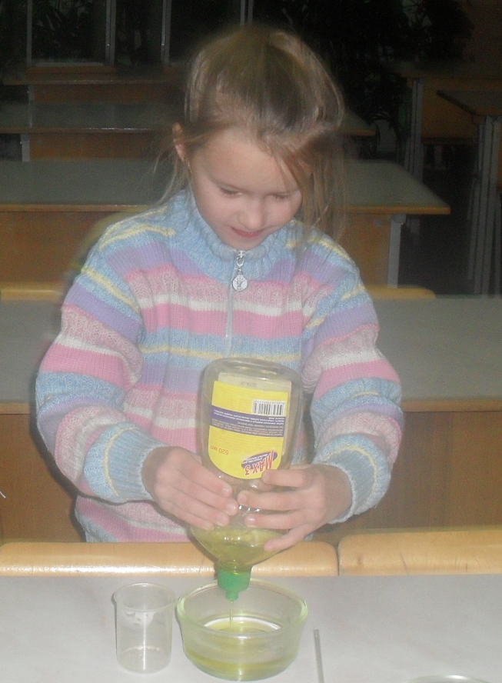

**Исследования эффективности состав жидкости для выдувания мыльных пузырей.**

В моем эксперименте лучшими оказались растворы из моющего средства для шампуня и посуды.

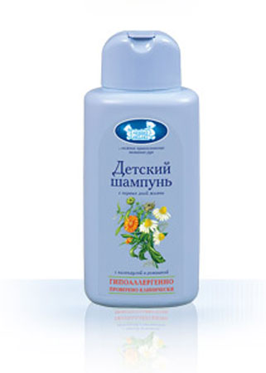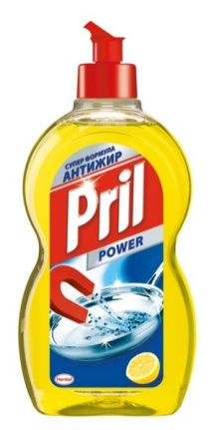 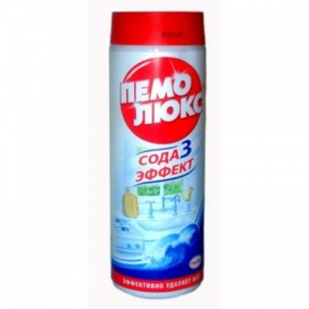 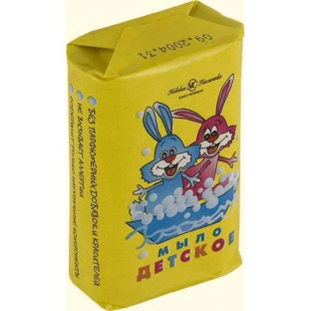

**1 место 2 место 3 место 4 место**

**Заключение**

В ходе своей работы я убедилась в том, что мыльные пузыри – это тонкая плёнка мыльной воды. Получила мыльные пузыри в домашних условиях по четырем рецептам и определила самый простой и эффективный из них.

В научных институтах всего мира о мыльных пузырях пишут диссертации! Ученые головы вытворяют с пузырями невиданные трюки: заставляют танцевать, высчитывают их точную площадь, наполняют то теплым, то холодным газом…

Дорогие друзья, выдувайте мыльные пузыри и смотрите на них: может и вы найдете в их жизни что-то интересное!

В тепленькой водичке разведу я мыла...  
Капельку шампуня, чтобы лучше было...  
А теперь от ручки трубочкой...  
- Смотри!  
Как переливаются эти пузыри...  
На, попробуй, выдуй тоже!  
И скажи на что похоже?  
В этих мыльных переливах,  
Все нарядно и красиво...  
Только в руку брать нельзя,  
Лопнет, попадет в глаза...  
Пусть себе летают,  
Небо украшают!

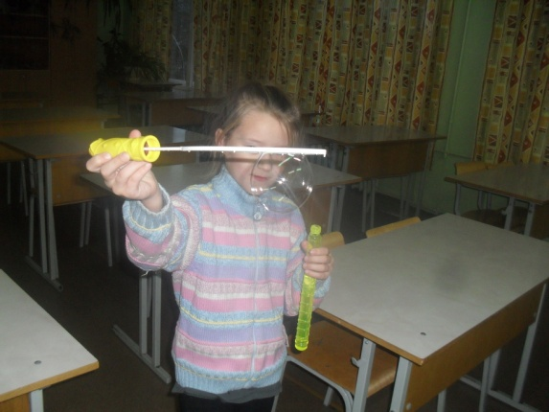 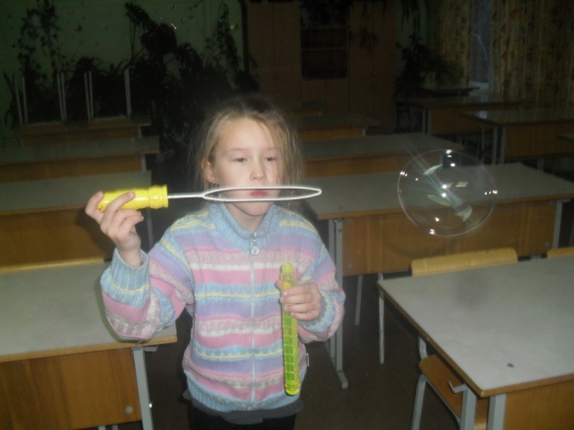**Литература**

1. ВикипедиЯ свободная энциклопедия.

г. Москва. Изд. «Советская энциклопедия» 1988 год, 705 стр.

с иллюстрациями.

1. «Энциклопедический словарь юного физика» Сост. В. А. Чуянов – 2- е М.:
2. Педагогика, 1991 год- 336 стр. иллюстрированный.

Ф. Бублейников, И. Веселовский «Физика и опыт», М. Просвещение, 1970г.

1. Опыты в домашней лаборатории М.,1980г.

5. «Элементарный учебник физики», под ред. Академика Г. С. Ландсберга

т.1; М., АОЗТ «Шрайк», 1995г.

1. Интернет источники.